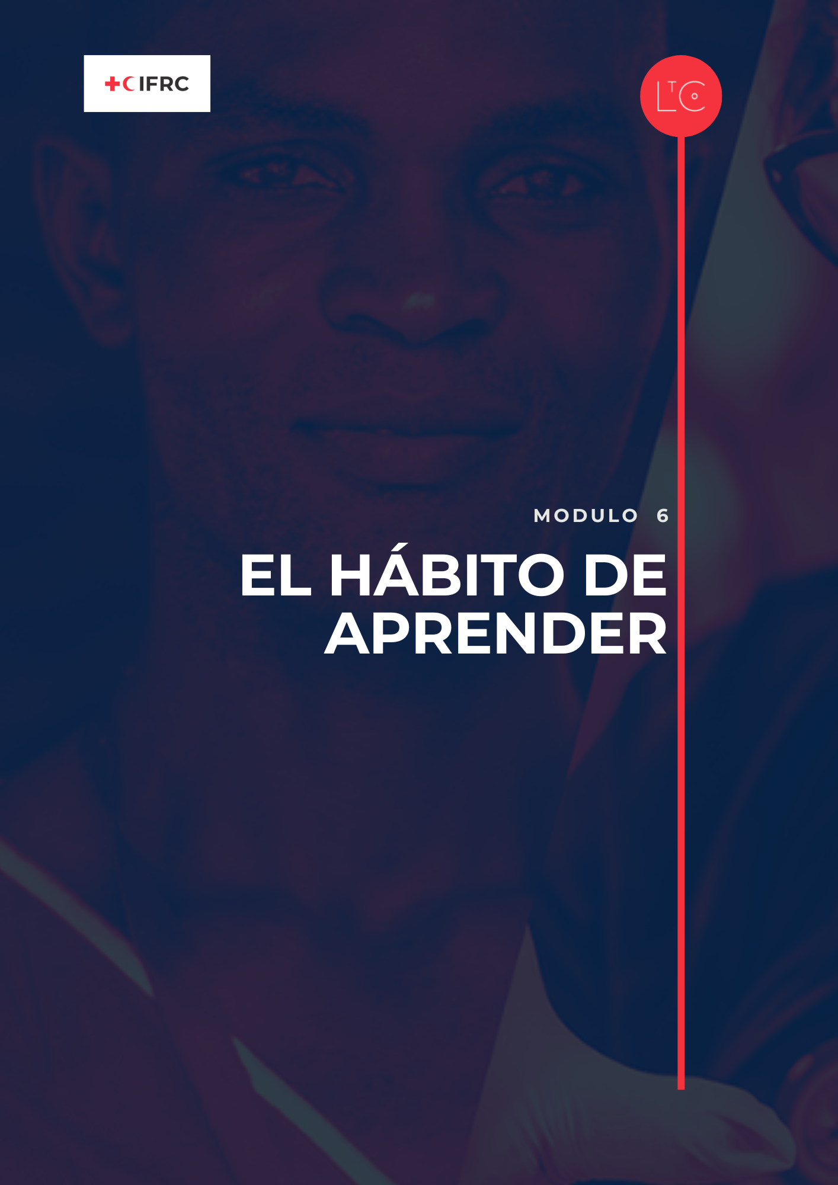

EN ESTE MÓDULO
Este es el final de este viaje de aprendizaje, pero el trampolín para seguir aprendiendo y cambiando. Reflexionará y celebrará su aprendizaje y se comprometerá con su yo futuro a continuar con el hábito de aprendizaje como parte de su práctica de liderazgo personal.

RESULTADOS DEL VIAJE DE APRENDIZAJE
- Tendrá conexiones sólidas con colegas en los que confía.
- Sabrás crear las condiciones para una mayor seguridad y agilidad en los equipos y grupos de los que formes parte.
- Seréis audaces y capaces de ayudaros unos a otros a ser valientes.
- Se sentirá seguro como líder de aprendizaje y orgulloso del viaje de aprendizaje en el que ha estado.
- Reconocerá el cambio individual que ha tenido lugar en su liderazgo personal y lo celebrará y apreciará con los demás .
- Estará comprometido con una práctica continua de liderazgo personal respaldada por los hábitos de aprendizaje que ha desarrollado en este viaje de aprendizaje y reforzada por las herramientas y los compañeros de LtC .

PREPARACIÓN
- Asigne previamente a los participantes en grupos según la ubicación, para la discusión al final de la sección HERRAMIENTA. Por ejemplo: Personas que trabajan en el mismo equipo; personas que comparten el mismo lugar en una oficina o trabajan para la misma Sociedad Nacional. Si eso no es posible, agrupe a las personas que trabajan en la misma área técnica o región. (Preparación para uno de los informes grupales de este módulo).
- Tenga lista la imagen del viaje de aprendizaje
- Adapte la herramienta de lavado en caliente (cambie las preguntas de reflexión de lo que le gustó, lo que le faltó y lo aprendido a Funcionó bien y lo hizo de manera diferente)
- Tenga lista la tarjeta de compromiso imprima una por participante (en persona) o lista para mostrar o compartir como una diapositiva de PowerPoint (en línea)
- Para la actividad de apertura, existen múltiples herramientas opcionales. Prepara las herramientas que elijas.

TIEMPO
1.5 – 2 HORAS

CÓMO EJECUTAR LA SESIÓN
DE LANZAMIENTO : 45 minutos
BIENVENIDA Y PRESENTACIÓN tiempo: 5 minutos
Bienvenido al grupo.

A medida que cerramos este viaje de aprendizaje, continuamos asumiendo la responsabilidad de nuestro propio aprendizaje y construyendo conexiones con otros estudiantes. También consideramos cómo hemos progresado hacia el cambio que queríamos hacer en este viaje de aprendizaje y planificamos cómo continuaremos con una práctica de liderazgo personal y un hábito de aprendizaje de por vida.

ATERRIZANDO EL VIAJE DE APRENDIZAJE Tiempo: 40 minutos

Notas del facilitador:
El Módulo 6 comienza con su elección de una actividad. La apertura de la sesión es una oportunidad para apreciarse mutuamente y reflexionar sobre la transformación personal o del equipo; mirar hacia el futuro; o simplemente para celebrar el viaje de aprendizaje. Tú decides. Algunas opciones de actividades son:

Opción A: Apreciación y Transformación
Puede usar las herramientas Agradecimento Soleado o Narracion de Cambios Significativos de las herramientas LtC para diseñar una actividad de celebración y reconocimiento para sus alumnos. Estas herramientas crean un espacio para que los alumnos reconozcan las contribuciones de los demás y el cambio que han experimentado en sus propias vidas o en sus equipos.

Opción B: Imagina el futuro
Puedes usar las Herramientas LtC Imagina un mundo y Carta de mi yo del futuro para diseñar una actividad para que los alumnos miren hacia el futuro. Es posible que tenga tiempo solo para una de estas herramientas o puede ejecutar ambos ejercicios al mismo tiempo y darles a los alumnos la opción si desean unirse a una discusión grupal para discutir una visión para su equipo o para el RCRC en el futuro (Imagina un mundo), o si prefieren el trabajo individual de tomarse el tiempo de la sesión para escribirse una carta a ellos mismos (herramienta Carta de mi yo del futuro).

Opción C: Celebración
Puede tomarse este tiempo al comienzo del Módulo 6 para que los participantes compartan el resultado (también llamado "artefacto") de la tarea de celebración opcional que se proporcionó al final del Módulo 5. Si elige esta opción, tómese el tiempo no solo para presentar los artefactos, sino también para debatir sobre cómo los alumnos experimentaron trabajar juntos para crear el resultado. Piense en cómo administrar el tiempo en esta actividad dependiendo de cuántas parejas/grupos estén presentando.
HERRAMIENTA: CONTINUACIÓN DEL HÁBITO DE APRENDIZAJE Tiempo: 50 minutos
EXPLORA LA REVISIÓN ESTRUCTURADA tiempo: 20 minutos
Para nuestra herramienta final, vamos a revisar el viaje de aprendizaje para que pueda pensar en todas las otras formas en las que podría querer usarla en el futuro.
Muestre la imagen del viaje de aprendizaje en un póster o diapositiva y resalte lo lejos que hemos llegado.

En grupos de 5 a 8, pídale al grupo que piense en las herramientas utilizadas durante el viaje de aprendizaje y reflexione sobre estas preguntas :

- ¿Cómo puedo usar las herramientas de Learn to Change y las conexiones que he hecho con colegas en este viaje de aprendizaje en el futuro?
- ¿Qué cambios necesitaría hacer yo o mi equipo para adaptar las herramientas para su uso en mi contexto?
- ¿Cómo podemos implementar más celebración y aprecio en nuestro trabajo, para avanzar juntos ?

REFLEXIÓN DEL EQUIPO tiempo: 30 minutos
Ahora reflexionaremos como equipos sobre el viaje de aprendizaje. ¿Cómo te fue con el progreso hacia el cambio que quieres hacer? ¿Cómo hizo su equipo para progresar hacia una cultura más positiva e inclusiva?
En grupos de 5 a 8, reflexione sobre el viaje de aprendizaje utilizando la herramienta Hot Wash.

Use la herramienta Hot Wash , pero en lugar de Liked , Lacked and Learned , pregunte:
- Qué salió bien ?
- ¿Qué podría hacer diferente a medida que continúa usando las herramientas en el futuro?

Mantenga un registro de sus respuestas para compartir con todo el grupo al final.
Reorganice el grupo en equipos pequeños según la ubicación, para discutir las preguntas:
- De todas las cosas que hemos aprendido juntos, ¿cuáles son las más importantes para nuestro equipo [o país, región, disciplina técnica]?
- ¿Cómo se verá cuando apliquemos nuestro aprendizaje para siempre en nuestro contexto preciso?

TIERRA : 15 minutos
REFLEJAR tiempo: 5 minutos
Piense en el comienzo del viaje de aprendizaje y todo lo que hemos aprendido juntos. ¡Este es el final de este viaje de aprendizaje, pero solo el comienzo de lo que viene después para cada uno de nosotros! Así que ahora vamos a comprometernos con la siguiente etapa.

Pida al grupo que reflexione individualmente o escriba en su diario:

- Tómese 5 minutos para reflexionar sobre cómo ha cambiado durante este viaje de aprendizaje y cómo cree que va a cambiar en el futuro . Revisa tus entradas de diario anteriores para ayudarte. Planee en su diario cuándo será la próxima vez que revise las entradas de su diario .
- Ahora complete su tarjeta de compromiso , que se le pedirá que comparta con el grupo al final de esta sesión. Puede completar una tarjeta de papel (en persona) o grabar una nota de voz/video o escribir en su diario (en línea).

RESUMEN DE ACTIVIDADES PARA LLEVAR tiempo: 5 minutos
Las actividades para llevar nos ayudan a profundizar y ampliar nuestro aprendizaje al aplicarlo en el trabajo y en nuestras vidas. Todos deben reservar tiempo para continuar con sus actividades individuales. Te animamos a que sigas escribiendo en tu diario. También los alentamos a todos a continuar reuniéndose en equipos o como compañeros de aprendizaje.

INDIVIDUAL
- Continúe reflexionando sobre su viaje de aprendizaje individual .
- Trate de usar las preguntas en una herramienta de información para ayudarlo a reflexionar.
- Escríbele una carta de mi yo del futuro, mantenla segura y revísala dentro de 1 año.

EQUIPO
- Reserve fechas y horas para una reunión regular de aprendizaje activo, en la que hará algo para expandir su aprendizaje.
- Revise los carteles/productos compartidos generados de cada una de las sesiones. Úselos para llevar a cabo un '¿Y ahora qué?' sesión informativa sobre el viaje de aprendizaje, haciendo las preguntas: ¿qué hemos aprendido? ¿Cómo somos diferentes ahora? ¿Qué pasa con nuestra cultura de equipo en la que queremos trabajar a continuación?
- Elija algunas herramientas de Learn to Change para probar en su trabajo en equipo y acuerde cuándo usarlas.
- Ejecute las 7 declaraciones para medir la herramienta de seguridad psicológica con su equipo.

GRUPOS DE PARES
- Reserve una fecha y hora para hacer un seguimiento con su grupo de pares.
- Comparta sus experiencias sobre el uso de las herramientas de Learn to Change en su trabajo. ¿Cuál fue el impacto? ¿Qué consejos puede compartir con sus compañeros?
de SALIDA : 5 minutos
Comparta en voz alta el compromiso que registró (en una tarjeta / nota de voz).

Pida al grupo que se turne para compartir en voz alta en plenaria:

- ¿Cuál es su compromiso al final de este viaje de aprendizaje?

Ahora guárdelo en un lugar donde lo notará con frecuencia, por ejemplo, billetera, teléfono / carcasa del teléfono, y ponga una fecha en su diario durante 6 meses para revisar cómo le está yendo.

MÁS HERRAMIENTAS LtC
de LtC se pueden usar de varias maneras: durante la sesión del viaje de aprendizaje como ejercicios, como herramientas para llevar entre sesiones y/o herramientas para apoyar los hábitos de aprendizaje y la práctica continua de liderazgo después del viaje de aprendizaje. Como facilitador, también puede elegir sus herramientas favoritas para reemplazar los ejercicios sugeridos anteriormente en el módulo principal. Las herramientas LtC adicionales asociadas con este módulo son:

- Carta de mi yo del futuro
- Imagina un mundo (serie El mundo que te rodea)
- Aprender Registro
- Agradecimento Soleado
- Narracion de Cambios Significativos

Compartir el kit de herramientas de LtC : también puede dirigir a los alumnos al espacio donde pueden acceder tanto a las herramientas que usó en el viaje de aprendizaje como a aquellas para las que no tuvo tiempo al compartir con ellos TODAS las herramientas de LtC . De esta manera, los participantes pueden tomar sus propias decisiones sobre qué herramientas integrar en su liderazgo continuo y práctica de aprendizaje después del viaje de aprendizaje.

LtC también ofrece una muestra de encuesta de comentarios de los participantes que puede usar y adaptar. Después del viaje de aprendizaje, lo alentamos a buscar comentarios de los participantes para mejorar sus futuros viajes de aprendizaje.

RECURSOS ADICIONALES
Comparta algunos o todos los recursos de los otros módulos con los participantes, especialmente aquellos que se enfocan en temas en los que ha profundizado más.

